**МОБИЛЬНОЕ ПРИЛОЖЕНИЕ**

«ZT»

**Описание программы**

Инв. № подл.

Подп. и дата

Взам. инв. №

Инв. № дубл.

Подп. и дата

**Листов_15**

2021

**АННОТАЦИЯ**

Программа «ZT» предназначена для приема входящих аудио и видео вызовов с таксофонов и видеотерминалов, расположенных на территории исправительных учреждений ФСИН позволяя поддерживать связь между людьми, которые находятся в ИУ и их ближайшими родными, родственниками, которые находятся на свободе.

Оглавление

1. ОБЩИЕ СВЕДЕНИЯ 4

1.1 Обозначения и наименования программы 4

1.2 Программное обеспечение, необходимое для функционирования программы 4

1.3 Языки программирования, не которых написана программа 4

2. ФУНКЦИОНАЛЬНЫЕ НАЗНАЧЕНИЯ 5

2.1 Назначение программы 5

2.2 Сведения о функциональных ограничениях на применение 5

3. ОПИСАНИЕ ЛОГИСТИЧЕСКОЙ СТУКТУРЫ 6

3.1 Сервисная структура 6

3.2 Алгоритм функционирования 6

3.3 Структура программы с описанием функций составных частей и связи между ними 6

3.4 Связи программы с другими программами 8

4. ИСПОЛЬЗУЕМЫЕ ТЕХНИЧЕСКИЕ СРЕДСТВА 9

4.1 Пользовательский смартфон следующей конфигурации: 9

4.2 Аппаратно-программные ресурсы выделенного сервера: 9

5. ВЫЗОВ И ЗАГРУЗКА 10

6. ВХОДНЫЕ ДАННЫЕ 11

7. ВЫХОДНЫЕ ДАННЫЕ 12

8. ПЕРЕЧЕНЬ СОКРАЩЕНИЙ 13

# 1. ОБЩИЕ СВЕДЕНИЯ

# 1.1 Обозначения и наименования программы

Наименование программы – «ZT»

# 1.2 Программное обеспечение, необходимое для функционирования программы

Смартфон/ планшет с предустановленной операционной системой Android 5.0 (API 21) +

# 1.3 Языки программирования, на которых написана программа

Мобильное приложение разработано с использованием языка программирования Kotlin.

# 2. ФУНКЦИОНАЛЬНЫЕ НАЗНАЧЕНИЯ

# 2.1 Назначение программы

Программа «ZT» предназначена для приема входящих аудио и видео вызовов с таксофонов и видеотерминалов, расположенных на территории исправительных учреждений ФСИН. Мобильное приложение позволяет поддерживать связь между людьми, которые находятся в ИУ и их ближайшими родными, родственниками, которые находятся на свободе.

Мобильное приложение предоставляет пользователю:

* Авторизация по номеру телефона;
* Авторизацию по логину и паролю (для уже существующих пользователей);
* Выбор страны. Если пользователь не из России, то он может выбрать свою страну;
* Возможность добавлять и редактировать банковскую карту, с возможностью пополнять счёт для осуществления звонков;
* Возможность принимать аудио-звонки;
* Возможность принимать видео-звонки;
* Возможность запрашивать обратный звонок для связи с отделом поддержки пользователей;
* Возможность просматривать журнал звонков;
* Возможность редактировать данные, просматривать контент.

# 2.2 Сведения о функциональных ограничениях на применение

Пользователь может только принимать звонки. Длительность аудио или видео звонка не может быть более 15 минут по времени. Система не будет полноценно функционировать без доступа к сети Интернет (3G /LTE/WI-FI).

# 3. ОПИСАНИЕ ЛОГИСТИЧЕСКОЙ СТУКТУРЫ

# 3.1 Сервисная структура

Мобильное приложение «ZT» взаимодействует с набором сервисов. Для авторизации пользователей, приема входящих аудио/видео звонков, просмотра журнала звонков, обращения в службу поддержки, привязка карт и пополнение баланса карт.

# 3.2 Алгоритм функционирования

При запуске приложения происходит процесс авторизации пользователя с помощью запроса кода авторизации через SMS сервис, после ввода полученного кода происходит запись пользователя в БД и присвоение token (ключ), присвоенные token записывается в таблицы БД Mobile для последующей идентификации пользователя и отправки ему уведомлений.

После авторизации и разрешению доступа к микрофону и камере телефона, пользователь может: принимать аудио /видео звонки, просматривать журнал звонков, добавлять и редактировать карты, пополнять баланс карт, обращаться в техническую поддержку.

Алгоритм аудио/видео звонков. Спец контингент набирает номер телефона пользователя, у которого установлено мобильное приложение, происходит проверка наличия денежных средств на счете и разрешение для звонка на данный номер телефона. Пользователь принимает решение о приеме и отмене звонка. После завершения звонка пользователь получается информацию о длительности звонка и балансе карты.

# 3.3 Структура программы с описанием функций составных частей и связи между ними

Журнал звонков и данные о картах – сторонний сервис А2Биллинг это комплекс процессов и решений на предприятиях связи, ответственных за сбор информации об использовании телекоммуникационных услуг, их тарификацию, выставление счетов абонентам, обработку платежей.

Основные таблицы базы данных mobile с аналитикой по push bakend-уведомлениям:

* Zt_push_analytics – содержит аналитику взаимодействия пользователя с push уведомлением;
* Zt_token_fail – содержит информацию об ошибках при получение push уведомления;
* Ztc_debriefing_stats – таблица для тестового звонка для проверки качества аудио звонка;
* Ztc_pushcode_data – в данной таблице сохраняются token от внешних сервисов, для того чтобы при входящем звонке у пользователя отобразилось уведомление даже если приложение не запущено или активно другое приложение.

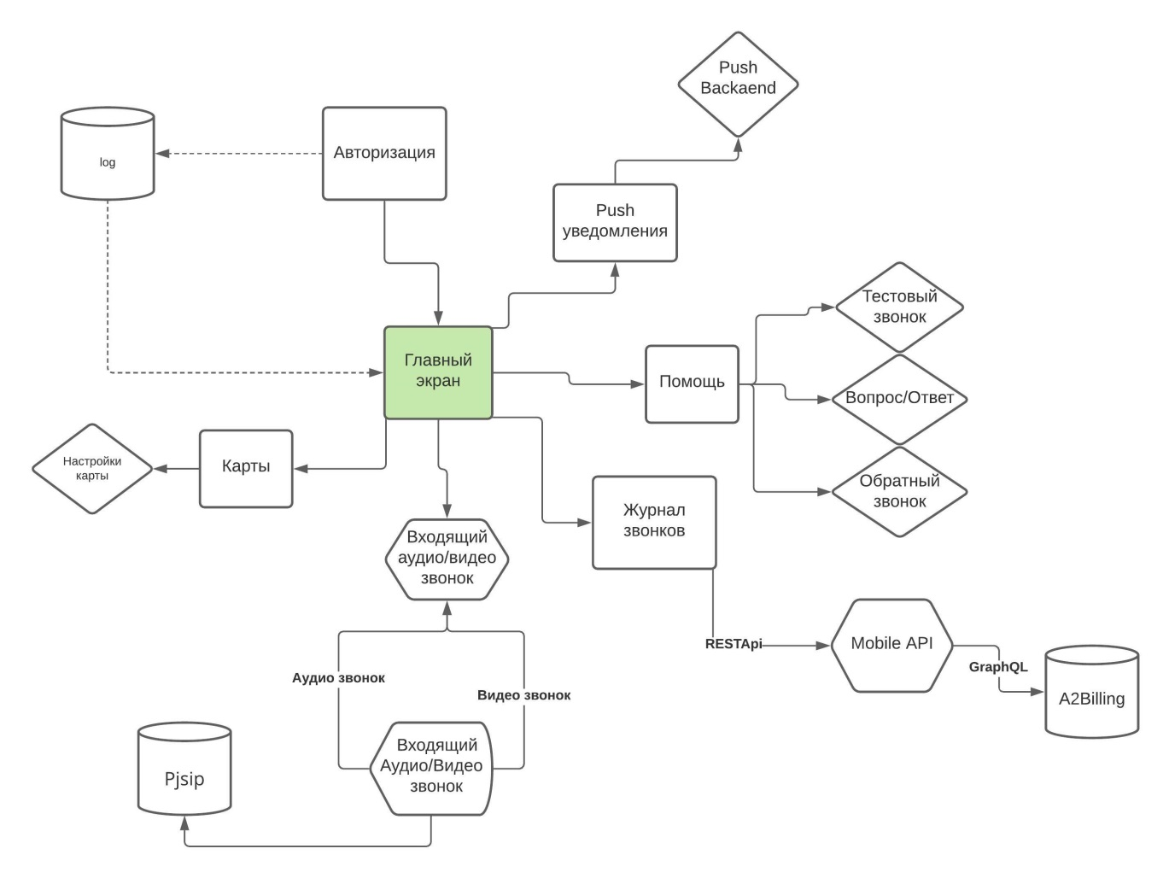

# 3.4 Связи программы с другими программами

При функционировании приложение «ZT» взаимодействует с ОС смартфона или планшета Android. Сервисом А2Биллинг для получения данных о звонках и состояние карт.

# 4. ИСПОЛЬЗУЕМЫЕ ТЕХНИЧЕСКИЕ СРЕДСТВА

# 4.1 Пользовательский смартфон следующей конфигурации:

Вид и версия операционной системы: Android 5.0 (API 21)+ объем 72 MB.

# 4.2 Аппаратно-программные ресурсы выделенного сервера:

Операционная система: Linux Debian

Используемая СУБД: MySQL

# 5. ВЫЗОВ И ЗАГРУЗКА

Вызов и загрузка мобильного приложения «ZT» осуществляются с помощью нажатия на иконку установленного приложения на рабочем экране смартфона/планшета и прохождения авторизации пользователя.

# 6. ВХОДНЫЕ ДАННЫЕ

Входными данными для приложения являются:

* Авторизация – ввод номера телефона и SMS-кода;
* Аудио/ видео звонок;
* Номер карты.

# 7. ВЫХОДНЫЕ ДАННЫЕ

Выходными данными для приложения являются:

* Профиль пользователя;
* Журнал звонков;
* Баланс карт;
* Вопросы и ответы;
* Обратный звонок – запрос на звонок технической поддержки.

# 8. ПЕРЕЧЕНЬ СОКРАЩЕНИЙ

Мобильное устройство – компактный носимый персональный компьютер,

предназначенный для работы с информационными сервисами, адаптированными для работы с конкретным типом устройства. В настоящем стандарте под мобильными устройствами понимаются смартфоны и планшетные компьютеры с сенсорными экранами.

Смартфон – мобильный телефон с сенсорным экраном, дополненный

функциональностью карманного персонального компьютера.

Планшетный компьютер (планшет) – портативный компьютер с сенсорным

управлением, позволяющий взаимодействовать с экраном при помощи стилуса или пальцев.

Мобильное приложение – программное обеспечение, предназначенное для

работы на смартфонах, планшетах и других мобильных устройствах.

Пользовательский интерфейс – компоненты интерактивной системы

(программное обеспечение и аппаратное обеспечение), которые предоставляют

пользователю информацию и возможность управления для выполнения производственных заданий.

Ориентация экрана – состояние расположения мобильного устройства в

пространстве; бывает портретной (устройство расположено вертикально) и альбомной (устройство расположено горизонтально).

Статус-бар – информационная панель в верхней части дисплея мобильного

устройства, на которой отображается время, заряд аккумулятора и иные параметры.

Магазин приложений – онлайн-ресурс, позволяющий пользователям

мобильных устройств скачивать и приобретать цифровой контент в виде мобильных приложений для установки и использования на мобильных устройствах. Два наиболее популярных магазина приложений: App Store и Google Play.

Встроенные покупки – цифровые покупки, которые совершаются внутри

установленного приложения без необходимости посещать онлайн-магазин приложений.

Уведомление мобильного приложения – всплывающее окно на экране

мобильного устройства, которое сообщает о важном событии и/или обновлении.

Виджет мобильного приложения – модуль программы, предназначенный для

отображения основной информации и/или работы с основной функциональностью приложения без необходимости его запуска.

Производительность мобильного приложения – объем информации,

обрабатываемой системой в единицу времени; время между предъявлением системе входных данных и появлением соответствующей выходной информации.

Время загрузки или отклика – степень соответствия требованиям по времени

загрузки, отклика и обработки мобильного приложения.

|  |  |  |  |  |  |  |  |  |  |
| --- | --- | --- | --- | --- | --- | --- | --- | --- | --- |
| Лист регистрации изменений | | | | | | | | | |
| Номера листов (страниц) | | | | | Всего листов (страниц)  в докум. | №  документа | Входящий № сопрово-дительного документа и дата | Подп. | Дата |
| Изм. | изменен-ных | заменен-ных | новых | аннули-рован-ных |
|  |  |  |  |  |  |  |  |  |  |
|  |  |  |  |  |  |  |  |  |  |
|  |  |  |  |  |  |  |  |  |  |
|  |  |  |  |  |  |  |  |  |  |
|  |  |  |  |  |  |  |  |  |  |
|  |  |  |  |  |  |  |  |  |  |
|  |  |  |  |  |  |  |  |  |  |
|  |  |  |  |  |  |  |  |  |  |
|  |  |  |  |  |  |  |  |  |  |
|  |  |  |  |  |  |  |  |  |  |
|  |  |  |  |  |  |  |  |  |  |
|  |  |  |  |  |  |  |  |  |  |
|  |  |  |  |  |  |  |  |  |  |
|  |  |  |  |  |  |  |  |  |  |
|  |  |  |  |  |  |  |  |  |  |
|  |  |  |  |  |  |  |  |  |  |
|  |  |  |  |  |  |  |  |  |  |
|  |  |  |  |  |  |  |  |  |  |
|  |  |  |  |  |  |  |  |  |  |
|  |  |  |  |  |  |  |  |  |  |
|  |  |  |  |  |  |  |  |  |  |
|  |  |  |  |  |  |  |  |  |  |
|  |  |  |  |  |  |  |  |  |  |
|  |  |  |  |  |  |  |  |  |  |
|  |  |  |  |  |  |  |  |  |  |